TUẦN 31
TỰ NHIÊN VÀ XÃ HỘI
CHỦ ĐỀ 6: TRÁI ĐẤT VÀ BẦU TRỜI
Bài 28: BỀ MẶT TRÁI ĐẤT (T1)

I. YÊU CẦU CẦN ĐẠT:
1. Năng lực đặc thù: Sau khi học, học sinh sẽ:
- Tìm và nói được tên các châu lục và đại dương trên quả địa cầu.
- Chỉ được vị trí của Việt Nam trên quả địa cầu.
2. Năng lực chung.
- Năng lực tự chủ, tự học: Có biểu hiện chú ý học tập, tự giác tìm hiểu bài để hoàn thành tốt nội dung tiết học.
- Năng lực giải quyết vấn đề và sáng tạo: Có biểu hiện tích cực, sáng tạo trong các hoạt động học tập, trò chơi, vận dụng.
- Năng lực giao tiếp và hợp tác: Có biểu hiện tích cực, sôi nổi và nhiệt tình trong hoạt động nhóm. Có khả năng trình bày, thuyết trình… trong các hoạt động học tập.
3. Phẩm chất.
- Phẩm chất nhân ái: Có tình yêu quê hương đất nước.
- Phẩm chất chăm chỉ: Có tinh thần chăm chỉ học tập, luôn tự giác tìm hiểu bài.
- Phẩm chất trách nhiệm: Giữ trật tự, biết lắng nghe, học tập nghiêm túc. Có trách nhiệm với tập thể khi tham gia hoạt động nhóm.
II. ĐỒ DÙNG DẠY HỌC
- Kế hoạch bài dạy, bài giảng Power point.
- SGK và các thiết bị, học liệu phụ vụ cho tiết dạy.

III. HOẠT ĐỘNG DẠY HỌC
Hoạt động của giáo viên | Hoạt động của học sinh
1. Khởi động:
- Mục tiêu:
+ Tạo không khí vui vẻ, khấn khởi trước giờ học.
+ Kiểm tra kiến thức đã học của học sinh ở bài trước.
- Cách tiến hành:
- GV yêu cầu HS mổ tả vài nét về quang cảnh thiên nhiên nơi các em đang sống.  - GV mời HS chia sẻ trước lớp.  - GV hỗ trợ, củng cố câu trả lời của HS, tuyên dương nhưng em mạnh dạn, xung phong chia sẻ.  - GV dẫn dắt vào bài mới | - HS lắng nghe yêu cầu.  - Một vài HS chia sẻ trước lớp  - HS lắng nghe.
2. Khám phá:
- Mục tiêu: Tìm và nói được tên các châu lục và đại dương trên quả địa cầu.
- Cách tiến hành:
Hoạt động 1. Tìm hiểu về bề mặt Trái Đất. (làm việc nhóm đôi)  - Gv mời 1 HS đọc to thông tin, các HS khác đọc thầm. Yêu cầu cả lớp quan sát quả địa cầu.  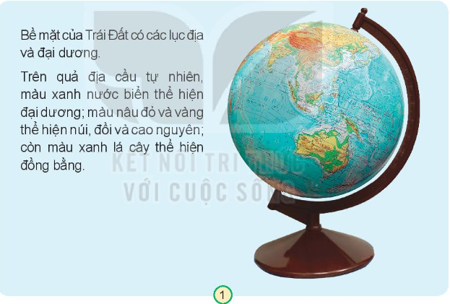  - GV yêu cầu HS thảo luận nhóm đôi, hướng dẫn các nhóm quan sát:  + Dựa vào màu sắc, xác định lục địa và đại dương.  + So sánh diện tích của hai phần này?  - GV gọi đại diện nhóm trình bày  - GV mời các nhóm khác nhận xét, bổ sung.  - GV nhận xét chung, tuyên dương.  - GV mời 1-2 HS đọc mục Em có biết để phân biệt lục địa và đại dương.  “Đại dương chiếm phần lớn diện tích bề mặt Trái Đât. Lục địa là phần đất liền rọng lớn được bao bọc bởi đại dương. | - 1 HS đọc to thông tin, các HS khác đọc thầm  - Cả lớp quan sát quả địa cầu.  - HS chia nhóm, dựa vào gợi ý, trả lời các câu hỏi.  + HS xác định và chỉ trên quả địa cầu. (Phần màu xanh dương là đại dương; phần còn lại là đất liền).  + HS trả lời:  - Đại diện nhóm trình bày.  - Các nhóm khác nhận xét, dổ sung.  - Lắng nghe rút kinh nghiệm.
Hoạt động 2. Chỉ và nói tên các châu lục, đại dương (làm việc nhóm 2)  - GV chia sẻ Hình 2 Lược đồ các châu lục và đại dương. Yêu cầu HS thảo luận theo nhóm đôi thực hiện quan sát lược đồ.  + Chỉ và đọc tên 6 châu lục.  + Chỉ vị trí của Việt Nam trên lược đồ.  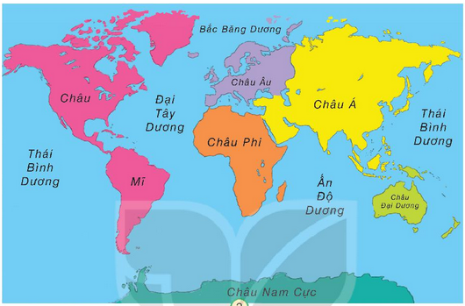  - GV mời các nhóm tiến hành thảo luận và trình bày kết quả.  - GV mời các nhóm khác nhận xét.  - GV nhận xét chung, tuyên dương. | - HS chia nhóm, thảo luận theo nhóm. Cử đại diện các nhóm trình bày.  + Tên 6 châu lục là châu Á, châu Âu, châu Phi, châu Mĩ, châu Đại Dương, châu Nam Cực và có 4 đại dương là Bắc Băng Dương, Thái Bình Dương, Đạo Tây Dương, Ấn độ Dương).  + Một số HS thực hiện chỉ trên lược đồ.  - Đại diện các nhóm khác nhận xét.  - Lắng nghe, rút kinh nghiệm.
3. Luyện tập:
- Mục tiêu: Chỉ vị trí của từng châu lục, đại dương và nước Việt Nam trên quả địa cầu.
- Cách tiến hành:
Hoạt động 3. Thực hành xác định, chỉ vị trí của từng châu lục, đại dương và nước Việt Nam trên quả địa cầu. (Làm việc nhóm 4)  - GV yêu cầu HS làm việc theo nhóm 4, quan sát quả địa cầu, một bạn hỏi một bạn trả lời:  + Từng châu lục tiếp giáp với đại dương nào?  + Việt Nam nằm ở châu lục nào? Châu lục đó tiếp giáp với những đại dương nào?  - GV mời đại diên một số nhóm trình bày.  - Yêu cầu các nhóm khác nhận xét, bổ sung.  - Gv nhận xét, đánh giá.  - GV chốt lại kiến thức bài học.  - GV cho 1 HS đọc nội dung của Mặt trời.  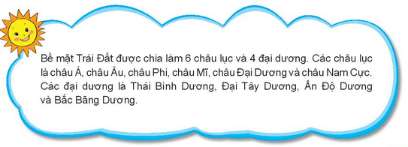  - GV chú ý HS ghi nhớ nội dung của Mặt trời. | - HS chia nhóm và tiến hành thảo luận.  + Châu Á tiếp giáp với Bắc Băng Dương, Thái Bình Dương, Ấn Độ Dương.  Châu Âu tiếp giáp với Bắc Băng Dương, Đại Tây Dương.  Châu Phi tiếp giáp với Ấn Độ Dương, Đại Tây Dương.  Châu Mỹ tiếp giáp với Bắc Băng Dương, Đại Tây Dương, Thái Bình Dương.  Châu Đại Dương tiếp giáp với Thái Bình Dương, Ấn Độ Dương.  Châu Nam Cực tiếp giáp với Thái Bình Dương, Đại Tây Dương, Ấn Độ Dương.  + Việt Nam tiếp giáp với châu Á. Châu Á tiếp giáp với Thái Bình Dương, Ấn Độ Dương, Bắc Băng Dương.  - Đại diện nhóm trình bày kết quả làm việc nhóm.  - Các nhóm khác nhận xét, bổ sung.  - HS lắng nghe.  - 1 HS đọc to, cả lớp đọc thầm.
4. Vận dụng.
- Mục tiêu:
+ Củng cố những kiến thức đã học trong tiết học để học sinh khắc sâu nội dung.
+ Vận dụng kiến thức đã học vào thực tiễn.
+ Tạo không khí vui vẻ, hào hứng, lưu luyến sau khi học sinh bài học.
- Cách tiến hành:
- GV hướng dẫn HS sưu tầm tranh ảnh và thông tin về các dạng địa hình: núi, cao nguyên, đồi, dồng bằng.  - GV đánh giá, nhận xét hoạt động.  - Nhận xét sau tiết dạy, dặn dò về nhà. | - HS thực hiện  - Học sinh tham gia chơi:
IV. ĐIỀU CHỈNH SAU BÀI DẠY:
.......................................................................................................................................
.......................................................................................................................................
TỰ NHIÊN VÀ XÃ HỘI
CHỦ ĐỀ 6: TRÁI ĐẤT VÀ BẦU TRỜI
Bài 28: BỀ MẶT TRÁI ĐẤT (T2)

I. YÊU CẦU CẦN ĐẠT:
1. Năng lực đặc thù: Sau khi học, học sinh sẽ:
- Nêu được một số dạng địa hình của Trái Đất qua hình ảnh (videp clip): núi, dồi, cao nguyên, đồng bằng, sông, hồ, biển, đại dương..
2. Năng lực chung.
- Năng lực tự chủ, tự học: Có biểu hiện chú ý học tập, tự giác tìm hiểu bài để hoàn thành tốt nội dung tiết học.
- Năng lực giải quyết vấn đề và sáng tạo: Có biểu hiện tích cực, sáng tạo trong các hoạt động học tập, trò chơi, vận dụng.
- Năng lực giao tiếp và hợp tác: Có biểu hiện tích cực, sôi nổi và nhiệt tình trong hoạt động nhóm. Có khả năng trình bày, thuyết trình… trong các hoạt động học tập.
3. Phẩm chất.
- Phẩm chất nhân ái: Có tình yêu quê hương đất nước.
- Phẩm chất chăm chỉ: Có tinh thần chăm chỉ học tập, luôn tự giác tìm hiểu bài.
- Phẩm chất trách nhiệm: Giữ trật tự, biết lắng nghe, học tập nghiêm túc. Có trách nhiệm với tập thể khi tham gia hoạt động nhóm.
II. ĐỒ DÙNG DẠY HỌC
- Kế hoạch bài dạy, bài giảng Power point.
- SGK và các thiết bị, học liệu phụ vụ cho tiết dạy.

III. HOẠT ĐỘNG DẠY HỌC
Hoạt động của giáo viên | Hoạt động của học sinh
1. Khởi động:
- Mục tiêu:
+ Tạo không khí vui vẻ, khấn khởi trước giờ học.
+ Kiểm tra kiến thức đã học của học sinh ở bài trước.
- Cách tiến hành:
- GV đặt câu hỏi để khởi động bài học.  + Bề mặt Trái Đất được chia thành mấy châu lục và mấy đại dương?  + Kể tên các châu lục?  + Kể tên các đại dương?  - GV Nhận xét, tuyên dương.  - GV dẫn dắt vào bài mới | - HS lắng nghe, xung phong trả lời.  + Trả lời: Bề mặt Trái Đất đucợ chia thành 6 châu lục và 4 đại dương.  + Trả lời: Tên 6 châu lục là châu Á, châu Âu, châu Phi, châu Mĩ, châu Đại Dương, châu Nam Cực.  + Trả lời: Tên 4 đại dương là Bắc Băng Dương, Thái Bình Dương, Đạo Tây Dương, Ấn độ Dương.  - HS lắng nghe, ghi bài vào vở.
2. Khám phá:
- Mục tiêu: Xác định được các dạng địa hình núi, đồi, cao nguyên và đồng bằng trên sa bàn và mô tả đúng chúng.
- Cách tiến hành:
Hoạt động 1. Xác định được các dạng địa hình núi, đồi, cao nguyên và đồng bằng trên sa bàn và mô tả đúng chúng. (làm việc cá nhân)  - GV yêu cầu HS quan sát thật kỹ hình 3, tìm và chỉ các dạng địa hình: núi, đồi, cao nguyên, đồng bằng, sông, hồ, biển.  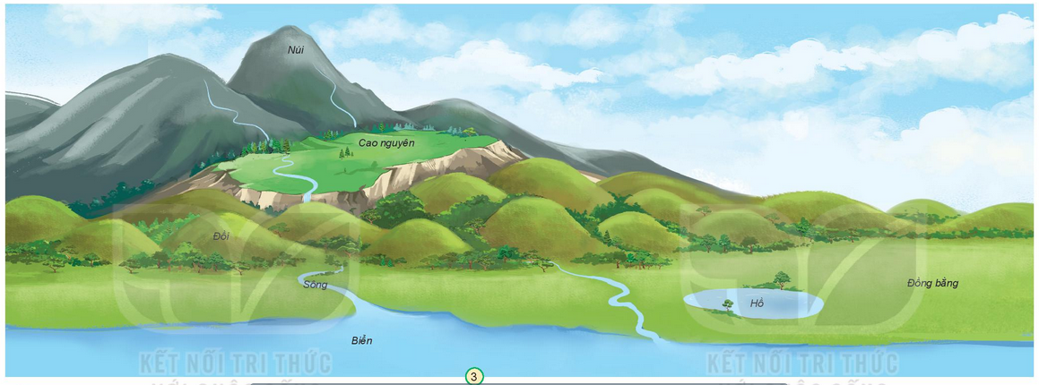  - GV mời một số HS trình bày kết quả.  - GV mời các HS khác nhận xét.  - GV nhận xét chung, tuyên dương.  - GV chốt HĐ1 | - HS thực hiện yêu cầu.  - Một số học sinh chỉ các dạng địa hình theo yêu cầu trong Hình 3.  - HS nhận xét ý kiến của bạn.  - Lắng nghe rút kinh nghiệm.  - Học sinh lắng nghe.
Hoạt động 2. Mô tả các dạng địa hình núi, đồi, cao nguyên và đồng bằng trên mô hình các dạng địa hình (làm việc nhóm 4)  - GV chia sẻ 2 bức hình.  - GV mời HS nêu câu hỏi.  - GV mời 1 HS nêu các từ gợi ý.  - GV yêu cầu các nhóm tiến hành thảo luận và trình bày kết quả.  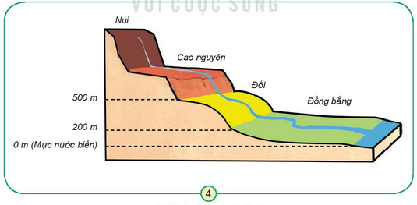  - GV mời các nhóm khác nhận xét.  - GV nhận xét chung, tuyên dương và bổ sung. | - Cả lớp quan sát hình 3 và hình 4.  - Trả lời: Quan sát hình 3 và hình 4, em hãy mô tả núi, đồi, cao nguyên, đồng bằng dựa vào các từ gợi ý: cao, dốc, tương đối tròn, thoải, thấp, đỉnh thường nhọn, bằng phẳng.  - Các nhóm cử đại diện đứng lên chia sẻ kết quả thảo luận.  - Đại diện các nhóm nhận xét.  - Lắng nghe rút kinh nghiệm.
3. Luyện tập
- Mục tiêu: Xác định đucợ núi, đồi, cao nguyên, đồng bằng trên sa bàn và so sánh được chúng theo hình dạng, dộ cao.
- Cách tiến hành:
- GV mời HS đọc yêu cầu bài.  - GV chiếu 2 bảng như trong SGV. Yêu cầu HS quan sát.  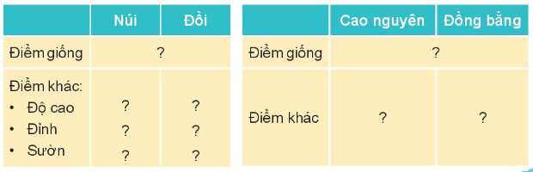  - GV hướng dẫn HS đối chiếu đỉnh của núi, đồi, cao nguyên và đồng bằng với trục thẳng đứng để dọc độ cao của chúng trên hình 4 và hình 3.  - GV lưu ý HS: Quy ước độ cao so với mực nước biển: từ 0 đến 200 m là đồng bằng, từ 200m đến 500 m là đồi, trên 500 m là núi.  - GV gọi 2 HS lên hoàn thành bảng.  - GV mời 2 HS lên bổ sung.  - GV nhận xét và chốt đáp án:  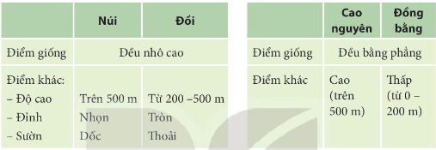 | - 1 HS đọc bài, cả lớp đọc thầm theo.  - HS quan sát, suy nghĩ hoàn thiện bài.  - Cả lớp lắng nghe.  - HS lắng nghe.  - Đại diên 2 HS lên bảng làm bài.  - Các nhóm khác nhận xét, bổ sung.  - HS lắng nghe.
4. Vận dụng:
- Mục tiêu:
+ Củng cố những kiến thức đã học trong tiết học để học sinh khắc sâu nội dung.
+ Vận dụng kiến thức đã học vào thực tiễn.
+ Tạo không khí vui vẻ, hào hứng, lưu luyến sau khi học sinh bài học.
+ Viết cách xưng hô hoặc cắt dán ảnh vào sơ đồ gia đình họ hàng nội, ngoại theo gợi ý.
- Cách tiến hành:
Hoạt động 4. Viết cách xưng hô hoặc dán ảnh các thành viên trong gia đình thuộc họ hàng bên nội, bên ngoại. (Làm việc nhóm 4)  - GV nhắc HS sưu tầm tranh ảnh và thông tin về các dạng địa hình: sông, hồ, biển và đại dương.  - Nhận xét bài học.  - Dặn dò về nhà. | - HS lắng nghe,ghi nhớ về nhà thực hiện.  - Lắng nghe, rút kinh nghiệm.
IV. ĐIỀU CHỈNH SAU BÀI DẠY:
.......................................................................................................................................
.......................................................................................................................................
.......................................................................................................................................

